BSZN-00012300100007

**母婴保健技术服务机构执业许可(校验)**

**办事指南(完整版)**

富民县卫生健康局

2020年07月14日发布

**一、** **基本信息**

|  |  |  |  |
| --- | --- | --- | --- |
| **事项类型** | 行政许可 | **办件类型** | 即办件 |
| **实施主体** | 富民县卫生健康局 | **行使层级** | 县级 |
| **承诺办结时限** | 1个工作日 | **法定办结时限** | 20个工作日 |
| **办理形式** | 窗口办理、网上办理、快递申请 | **办理深度** | 四级：全程网办 |
| **是否收费** | 否 | **到现场办理的次数** | 0次 |
| **咨询方式** | 云南省昆明市富民县黎昌路7号昆黎时代广场1栋二楼政务服务中心综合窗口H23、H24号窗口；0871- 68818221;<http://www.kmfm.gov.cn/>; | | |
| **监督投诉方式** | 监督投诉：云南省昆明市富民县黎昌路7号昆黎时代广场1栋政务服务中心总台。网上投诉：  <https://zwfw.yn.gov.cn/portal/#/home>或电子邮箱fmx530124@163.com。信函投诉：投诉受理部门：富民县卫生健康  局纪检监察室，通讯地址：云南省昆明市富民县昆黎时代广场黎阳大厦14楼1415室，邮政编码：650400;电话投诉：政务服  务中心总台(0871)-68818210。电话投诉：富民县卫生健康局纪检监察室  (0871)-68817336;<https://zwfw.yn.gov.cn/portal/#/home>; | | |
| **办理时间** | 星期一至星期五上午8点半至12点，下午2点至5点半(法定节假日按国家假期安排调整办理时间) | | |
| **办理地点** | 云南省昆明市富民县黎昌路7号昆黎时代广场1栋二楼政务服务中心综合窗口H23、H24号窗口交通方式：乘坐1路公交车到黎 昌路昆黎时代广场 | | |

**二** **、设定依据**

《中华人民共和国母婴保健法》第三十二条医疗保健机构依照本法规定开展婚前医学检查、遗传病诊断、产前诊断以及施行结扎手术和终止妊娠手术的，必须符合国 务院卫生行政部门规定的条件和技术标准，并经县级以上地方人民政府卫生行政部门许可。 《国务院关于第六批取消和调整行政审批项目的决定》(国发[2012] 52号)附件2(一)第50项计划生育技术服务机构设立许可，下放至县级以上地方人民政府人口计生行政部门。 《母婴保健专项技术服务许可及人员资格管理办 法》(卫妇发〔1995〕第7号发布，国家卫生健康委员会令第2号修正)第三条施行结扎手术、终止妊娠手术的机构和人员的审批，由县级卫生健康主管部门负责； 开展婚前医学检查的机构和人员的审批，由设区的市级以上卫生健康主管部门负责；开展遗传病诊断、产前诊断以及涉外婚前医学检查的机构和人员的审批，由省级

卫生健康主管部门负责。

**三、** **办理条件**

|  |  |
| --- | --- |
| **服务对象** | **企业法人、事业法人、自然人、社会组织法人、非法人企业、行政机关、其他组织** |
| **办理用户等级** | 三级 |
| **受理条件** | 1.符合当地医疗保健机构设置规划；2.取得《医疗机构执业许可证》;3.符合《母婴保健专项技术服务基本标准》。 |

**四、** **申请材料**

**五、** **办理流程**

|  |  |  |  |
| --- | --- | --- | --- |
| **环节** | **受理和办理时限(工作日)** | **审批标准** | **办理结果** |
| 申请 | 申请人向登记(发证)机关窗口或云南省政务服务网上大厅提交申请材料。窗口工作人员依据申请材料进行审核，对符合要求的出具《行政许可  申请材料接收凭证》。 | | |
|  |  | 登记(发证)机关负责受理申请材料，对申请材料进行形 | 1.申请事项属于本行政机关职权范围，申请材 |

|  |  |  |  |
| --- | --- | --- | --- |
| 受理 | 即时办理 | 齐全或者不符合法定形式的，应当自收到申请材料之日起 5个工作日内一次性告知申请单位需要补正补齐的全部内 容。申请材料仍不符合法定形式，或者未按照要求提交全 部补正材料的，出具不予受理通知书，说明不予受理的理 由。 (二)申请材料齐全，符合法定形式的，予以受理并  出具《行政许可申请受理通知书》。 | 付石法定形式，或名甲用A  政机关的要求提交全部补正申请材料的，出具 《受理通知书》;2.申请事项属于本行政机关 职权范围，但申请材料不齐全或者不符合法定 形式的，出具《补正告知书》;3.申请事项不 属于本行政机关职权范围的，出具《不予受理  通知书》。 |
| 审查 | 即时办理 | 登记(发证)机关按照下列要求进行查验：1.提交材料是  否齐全、是否符合法定形式、是否符合法律法规的要求；  2.现场专家评审。对于审查通过的，进入决定环节。 | 根据法定条件和程序，对申请材料的实质内容  进行审查，出具审查意见。 |
| 决定 | 即时办理 | 根据审查意见，作出是否准予行政许可的决定。对准予批  准的申请单位颁发《母婴保健技术服务执业许可证》;不  批准的应当说明理由并书面通知申请单位。 | 1.申请符合法定条件、标准的，依法作出准予 行政许可的书面决定，需要颁发行政许可证 件的，制作行政许可证件(含电子证照);2.  申请不符合法定条件、标准的，依法作出不予  行政许可的书面决定。 |
| 送达 | 自作出决定之日起10日内申请人直接到登记(发证)机关窗口领取或按申请人要求通过快递方式送达申请人。 | | |

**六、** **审批结果**

|  |  |
| --- | --- |
| **序号** | **1** |
| **审批结果名称** | 母婴保健技术服务执业许可证 |
| **审批结果样本** |  |

七、 收费信息

不收费

**八、** **扩展服务**

|  |  |  |  |  |
| --- | --- | --- | --- | --- |
| **中介服务** | **联办机构** | **前置审批** | **年检年审** | **资质资格证书** |
| **无** | **无** | **无** | **无** | **无** |

母婴保健技术服务机构执业许可外部办事流程示意图

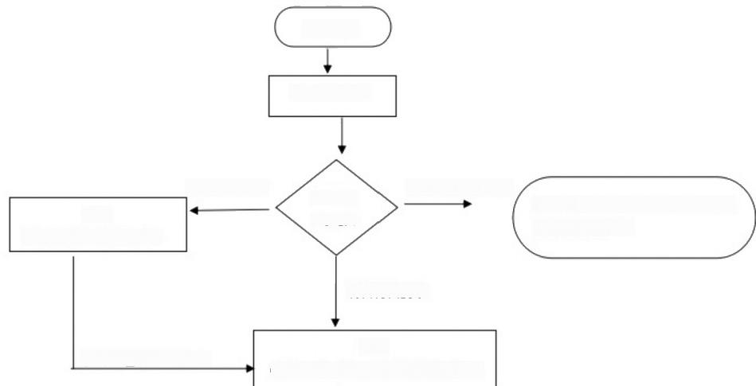

提出申请

审核申请材料

需要补正材料

申请材料

发放

《申请材料补正通知书》

材料符合要求

受理

(发放《行政许可申请受理通知书》)

不予受理(发放《行政许可申请不 予受理决定书》)

材料补正后符合要求

符合不予受理情形

审核结果

工一

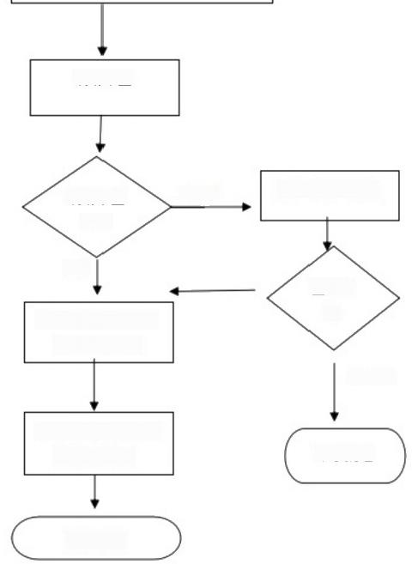现场审查

现场审查 结果

合格

在 5个工作日内

**作出批准决定**

**证件获取(在办证大**

**厅窗口领取)**

不合格

通知申请人整改

**整改结**

果

仍不合格

不予批准

决定公开